國際慢城 幸福山城
高鐵苗栗車站特定區區段徵收成果概述暨未來願景
建構便捷新商圈，營造富麗新都心
緣由
本區為開發新社區並配合高速鐵路苗栗車站用地取得需要，擬定高速鐵路苗栗車站特定區計畫，以區段徵收方式辦理整體開發，希促使苗栗地區各類運輸系統功能之重新整合，以便利交通運輸及促進土地利用，並藉以吸引產業及人口進駐，促進苗栗（後龍）地區之開發。
本區位於苗栗縣後龍鎮與造橋鄉交界處之平原，南側台72線(東西向快速道路後龍－汶水線)，可銜接國道1號、國道3號以通往其他縣市；台13甲線南起台72線，往北可至造橋鄉；苗126線往東可至頭屋鄉，往西可至後龍鎮，對外交通十分便利。
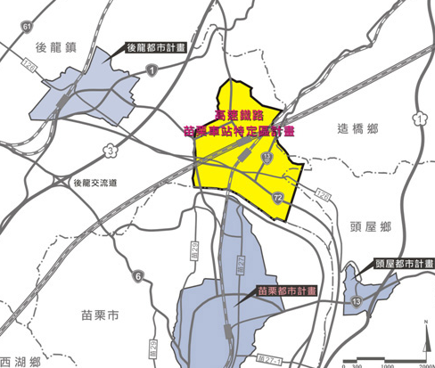
本區開發後計有27.2公頃之抵價地，自98年標售至今，已標脫46筆、面積約25.2公頃之土地，剩餘14筆土地，具有發展為新都市中心的潛力；目前正在上網標售中，有前瞻性的投資者，歡迎有意購買的民眾踴躍參與投標。(相關標售訊息，請點選此連結。)
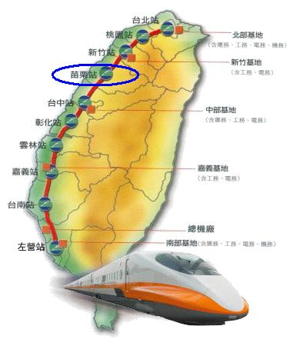
- 高鐵苗栗車站特定區八大優勢
  - 台鐵高鐵共站形成苗栗縣境內之交通轉運中心 ：
高鐵將全台整合為一西部巨型都會帶，並成為台灣城際運輸之主要工具，而台鐵山線行經竹南、造橋、苗栗、銅鑼等縣境人口較為密集之廊帶，現亦逐漸轉型為服務地區通勤運輸，故高鐡與台鐵共站之規劃，將可使高鐵特定區成為本縣之重要交通轉運中心。
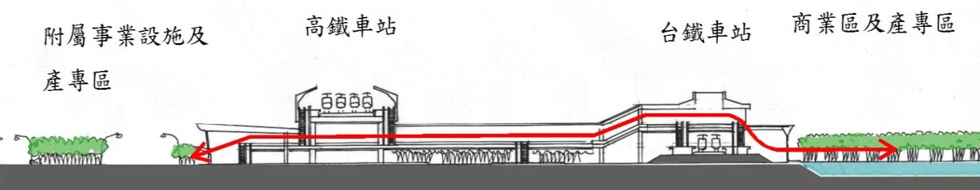
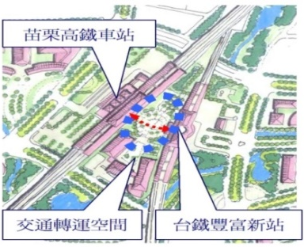
目前高鐵苗栗車站於104年底已通車，台鐵新豐富站亦將於105年12月完工，未來雙鐵共構，透過風雨走廊串聯，可有效發揮轉乘效益帶動旅次成長。
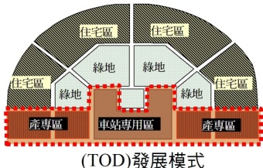
  - 運輸導向發展型態(TOD)之生態都市：利用高台鐵共站之優勢，形塑地區交通門戶意象，同時於周邊結合規劃產專區及商業區等，形成運輸導向發展型態之車站核心區域。
  - 北勢溪親水廊道，媲美韓國清溪川：
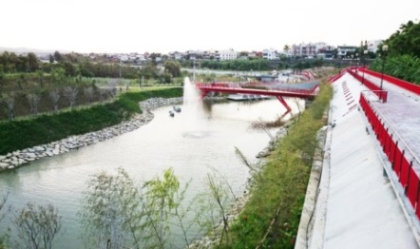
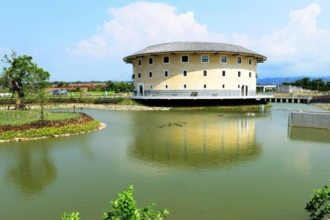
北勢溪串聯本特定區主要核心區及鄰里核心，可做為生活環境的活水軸線。本區利用北勢溪之自然溪流紋理、周邊灌溉水路與綠地開放空間，構築一條串聯、穿流的藍綠生態廊道，除提供生物棲息、人文休憩的多樣環境空間外，沿溪岸兩側佈設車站專用區、產專區、客家圓樓、英才書院等，營造為親水的生態城鎮風貌，遠程更可與後龍溪整體休憩發展結合，具有永續發展的生態規劃理念與優越的空間品質。
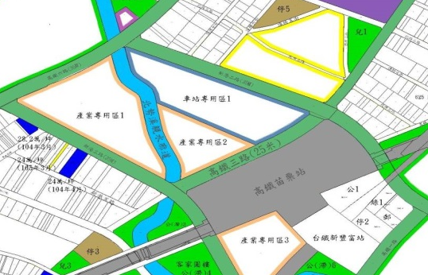
  - 提供策略型產業大規模發展腹地：
本區已於車站核心區周邊，預留日後策略型產業之大規模發展腹地，包括車站專用區及產業專用區，其中車站專用區將以有償讓售方式提供交通部高鐵局，而產業專用區用地則將透過標讓售方式提供使用。
另為鼓勵開發，特定區之土管要點中尚訂有相關容積獎勵等規定，未來廠商如符合大基地開發、開發時程及配合引進相關業種等規定，最高將可獲得原容積之30%獎勵容積，可提供充分誘因吸引產業進駐特定區。
  - 五項聯外道路系統改善計畫：
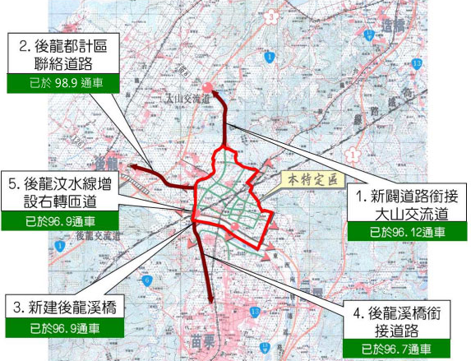
高鐵苗栗站新設聯外道路系統包括苗市英才路銜接新港大橋、新港大橋右轉匝道接東西快速道路、大山交流道聯絡道路、後龍都計區聯絡道路，這五條新設聯外道路目前都已全部完成，加上既有交通網路，將可大幅提升本特定區之交通可及性。
  - 以區段徵收方式整體開發：
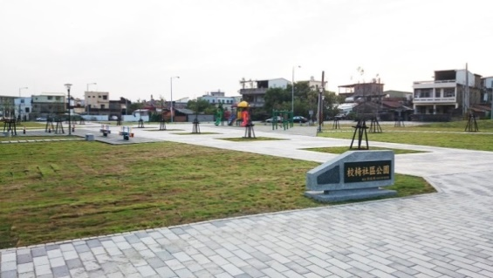
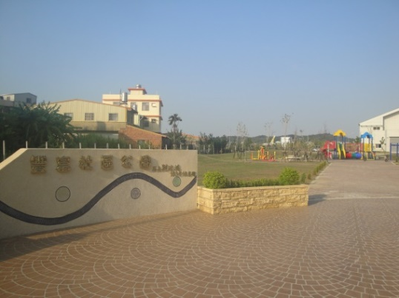
本區總面積約 441 公頃，為期使全區有次序的發展，採分期分區方式，以區段徵收方式先行開發第一期發展地區(205 公頃)，公共工程部份(包括整地、排水、道路、公園、八大管線地下化等)已於97年9月動工，並於101年7月完成區段徵收，具有街廓完整、公共設施配置完善及交通便利等優質居住發展潛力。
  - 亞洲唯一獲雙慢城認證的城市：
慢城運動（Cittaslow Movement）起源於1999年的慢食運動。慢食是對速食文化的反思，是代表一種生活哲學，強調從過度追求速度而產生的集約農業，破壞生態環境與人類健康的環境中，重新找回平衡。
本縣三義及南庄兩鄉同時通過國際慢城認證，苗栗也成為國內唯一擁有兩個通過國際慢城認證的幸福縣市。
高鐵苗栗站自104年12月通車後，只要一小時不到即可從塵囂繁華的台北市，直抵全亞洲唯一同時獲2座國際慢城認證的幸福縣市。苗栗縣並特別以高鐵苗栗站為中心，整理出觀光景點與大眾運輸旅遊路線，規劃幾條經典推薦路線，要讓來自世界各地的遊客體會苗栗特色之美及多元文化，更體認國際慢城的生活哲學。
  - 產學人文安養齊備：
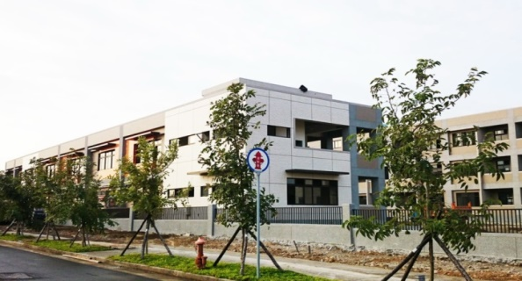
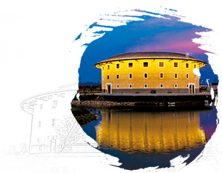
本區擁有苗栗縣首座雙語學校「縣立新港國民中小學」，並於103年12月正式啟用，兼具環保、創新及美觀、實用特色的新校舍美輪美奐，國小部450多名師生率先進駐新校區，將開啟苗栗雙語教育新紀元。
除此之外，苗栗縣政府在本區興建土樓造型的「客家圓樓」，除了彰顯苗栗在地客家文化特質外，更結合整治北勢溪成果─親水廊道─的美麗景觀，為苗栗打造亮麗的門面，更呈現在地精緻藝文特色，迎接前來苗栗的觀光客。
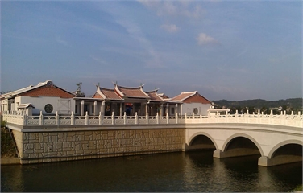
至於圓樓附近的「英才書院」則為整合鄰近地區造橋鎮及後龍鎮之鄉土教育資源，一座具有「講學、廟祀、課士」功能的閩式風格書院，內部規劃文昌祠、大成殿、講學堂、靜態展示區、動態展示區、開放空間區強調以閩南文化特色社教館所，營造本縣閩南文化鄉土教育館，融入生態及永續園區設計，並且在整合地區教育資源下，提供民眾學習、休閒、生態、環保及教育等優質環境。
- 價格優勢
本區土地均面臨10米以上計畫道路，國中小雙語學校及公園、兒童遊樂設施已施設完竣，住宅區價格約12~15萬元/坪，與鄰近之新竹縣約19萬元/坪及台中市約34萬元/坪相較，土地成本取得低廉，又兼具上述八大發展優勢，在目前房地兩稅合一課徵之政策下，先行取得廉價性的土地，再待市場行情看漲時轉售或興建住宅，以此前瞻性的投資者策略而言，本區具有相當投資潛力。
- 未來願景
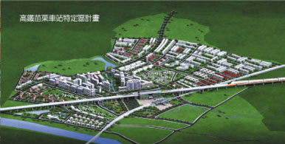
  - 高鐵苗栗車站特定區計畫是苗栗第一個發展型都市計畫，未來亦將是進出苗栗重要門戶，臺鐵新豐富站預定於105年12月完工，未來雙鐵共構，透過風雨走廊串聯，可有效發揮轉乘效益帶動旅次成長。另考量臺鐵豐富站與高鐵苗栗站之間距離略遠(約700公尺)，轉乘旅客無大眾運輸工具接駁造成不便，苗栗縣政府提供免費接駁專車，於105年1月9日起開始行駛至豐富新站啟用。
  - 本區之都市計畫已於96年12月發布實施，目前苗栗縣政府針對非必要之公設用地，正積極檢討變更，如區內汙水處理廠用地預計變更為住宅區並興建為「幸福住宅」、新港高中設校預定地、鄰近台鐵新豐富車站之郵政用地預計變更為商業區等，藉由都市計畫通盤檢討，創造出更高品質的投資環境與住宅生活，以吸引廠商投資及科技新貴進住，進而帶動苗栗整體經濟繁榮發展。
  - 配合高鐵苗栗站於104年底通車，苗栗縣政府以高鐵站為中心，整理大眾運輸旅遊路線及觀光景點，規劃出數條經典推薦路線，高鐵接駁車路線101Ａ線，自高鐵站出發至台鐵竹南站，沿途行經談文火車站、苗北藝文中心，到竹南站可轉搭台灣好行，轉至國際慢城南庄鄉體驗多元文化漫遊，而搭101Ｂ線，則可向西到雪霸國家公園，沿途造訪苗栗特色館、苗栗工藝園區等景點。未來外地遊客要到苗栗旅行，變得更省時與方便。
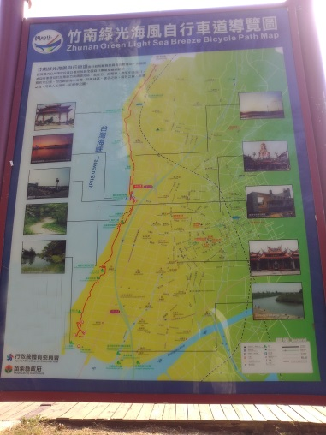
  - 為強化高鐵特定區通勤與遊憩功能，苗栗縣政府於本區規劃自行車路線，打造全長約10公里自行車車道，總經費約5,300萬元，北至大山交流道、南接苗126線縣道、東接台13甲線省道。未來苗栗縣政府更規畫於區外北勢溪北岸修築一條水防道兼具自行車道及步道之多功能道路，而南岸則建構成生態清水廊道，全長約6公里，串連已完工啟用之苗栗高鐵站區北勢溪清水廊道，及銜接西濱從崎頂到苑裡的綠光海風自行車道，形成一優質、完整的環狀休閒自行車道體系。
  - 本區東側聯外道路台13甲線道路拓寬工程，第一期（北段）：北起台13甲線造橋二號隧道，南至冠軍瓷磚；第二期（南段）：北起豐湖國小，南至北勢大橋；全線計畫全長3,800公尺，計畫寬度20公尺，雙向4車道，總金額：8億8,900萬元。 目前第一期預計106年12月完工，第二期辦理招標中。全線完工後，將可提升現有交通服務水準，改善整體生活圈。

附件一、高速鐵路苗栗車站特定區公共設施開發成果表
項目 |  | 面積(公頃) | 開發成果 | 備註
公  共  設  施  用  地  公  共  設  施  用  地  公  共  設  施  用  地  公  共  設  施  用  地 | 高鐵用地 | 5.01 | 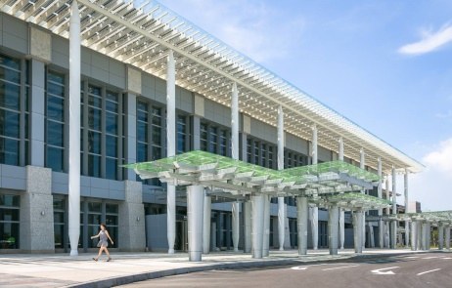 | 現況為興建完成之高鐵苗栗站
 | 台鐵用地 | 2.60 | 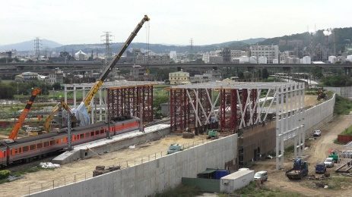 | 現況為興建中之台鐵車站
 | 學校用地 | 7.56 | 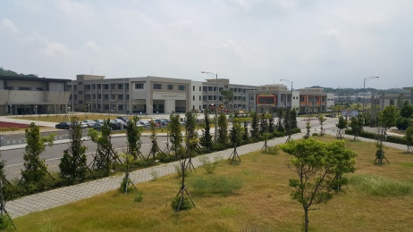 | 現況為新港國中小
 | 機關用地 | 0.29 | 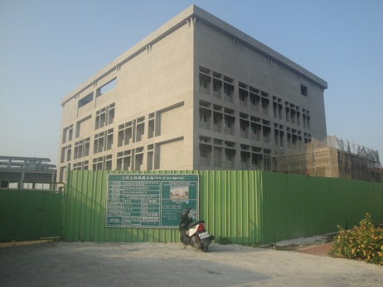 | 現況為環保局大樓
 | 郵政用地 | 0.18 | 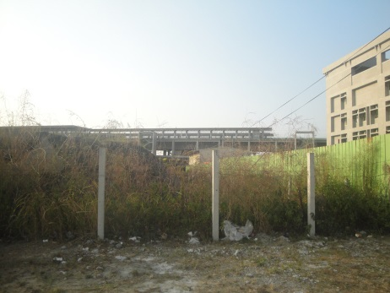 | 現況為空地
 | 停車場用地 | 3.13 | 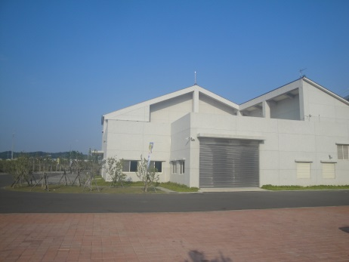 | 本用地採多目標使用，停車場兼活動中心使用
 | 廣場兼停車場用地 | 0.64 | 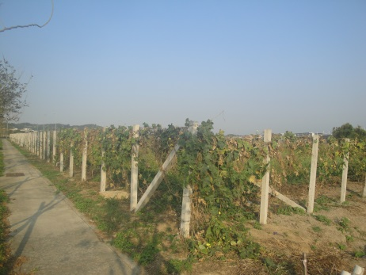 | 現況為空地
 | 電路鐵塔用地 | 0.18 | 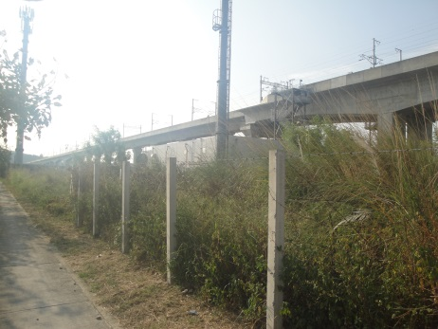 | 現況為已開闢之電1用路
 | 污水處理廠用地 | 2.85 | 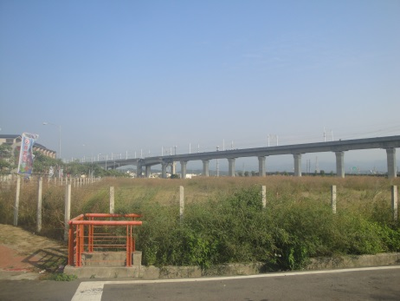 | 本用地辦理都市計畫通盤檢討中，現況為空地
 | 溝渠用地 | 6.48 | 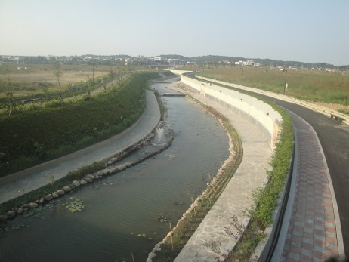 | 現況為整治完成之北勢溪
 | 公園用地 | 0.98 | 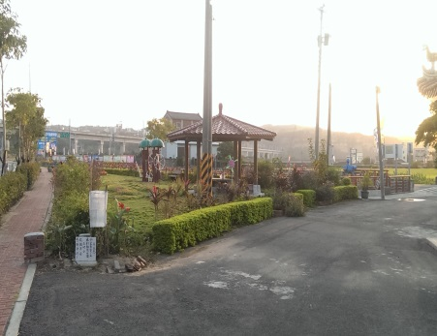 | 現況為兒2公園用地
 | 兒童遊樂場 | 1.68 | 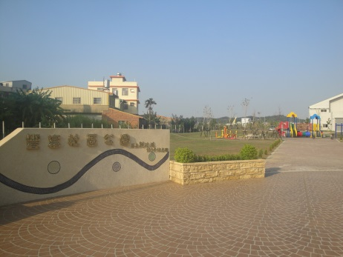 | 現況為豐富社區公園
 | 公園用地兼供滯洪池使用 | 7.58 | 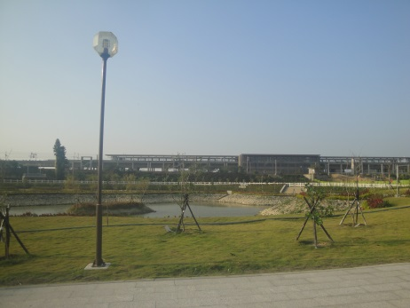 | 現況為已開闢之公滯6用地
 | 綠地 | 2.30 | 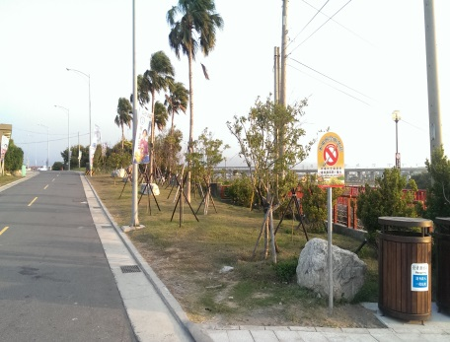 | 現況為已開闢之綠12用地
 | 園道用地 | 24.72 | 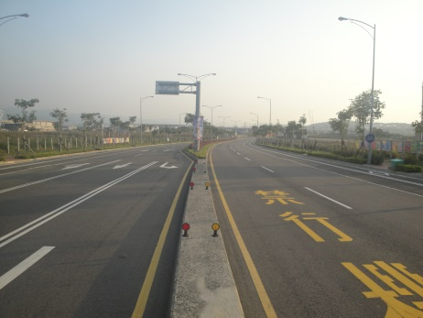 | 現況為已開闢之高鐵六路
 | 道路用地 | 21.91 | 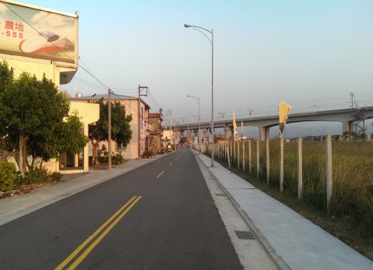 | 現況為已開闢之新港七路
 | 鐵路用地兼供道路使用 | 0.79 | 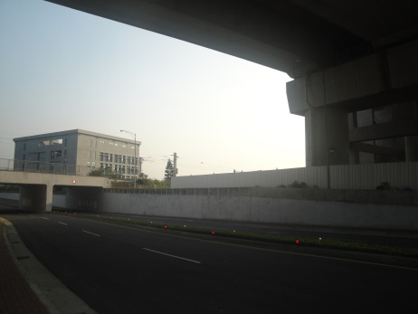 | 現況上方為高鐵軌道用地，下方為區內道路
合計 |  | 88.89

附件二、高速鐵路苗栗車站特定區內土地開發現況照片
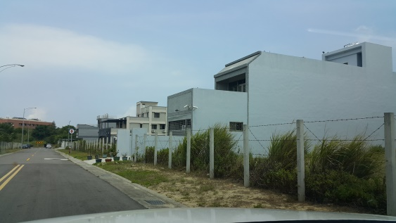 | 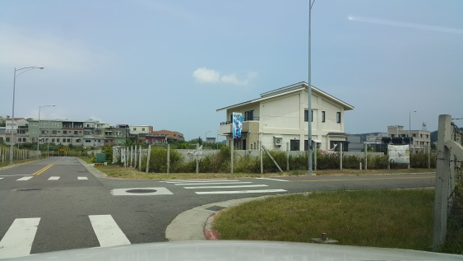
照片1：龍頂段開發現況1 | 照片2：龍頂段開發現況2
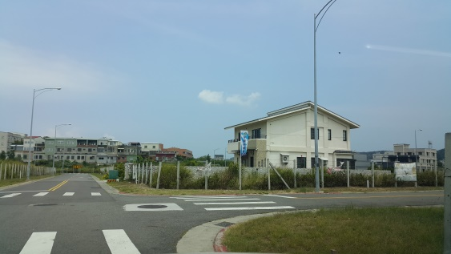 | 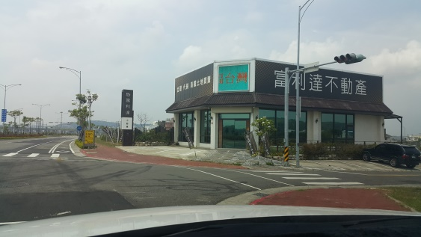
照片3：龍頂段開發現況3 | 照片4：龍頂段開發現況4
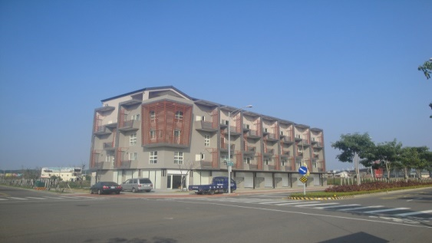 | 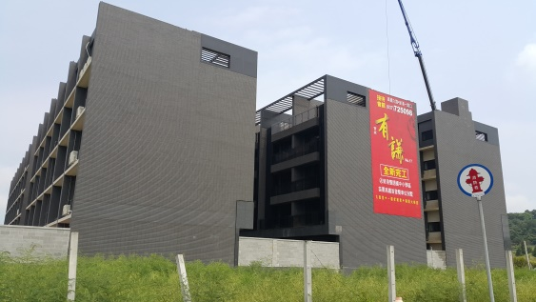
照片5：龍富段新開發建案1 | 照片6：龍椅段新開發建案1
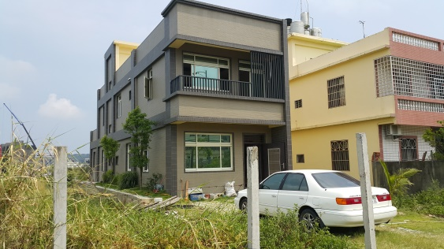 | 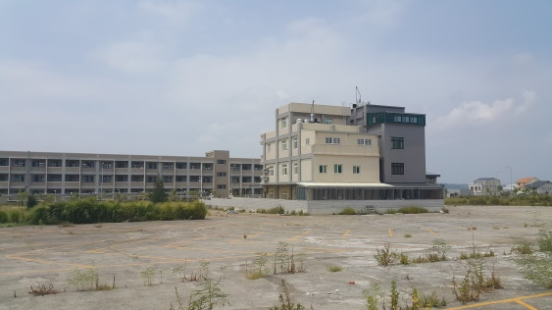
照片7：龍椅段開發現況1 | 照片8：龍椅段開發現況2
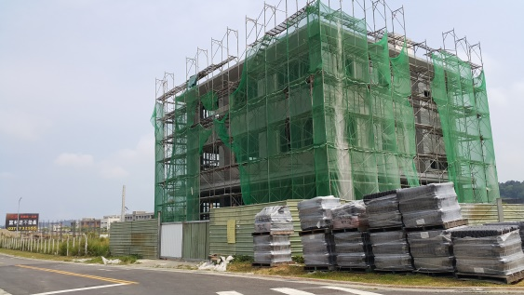 | 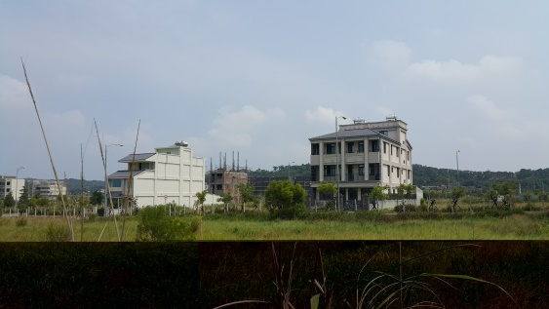
照片9：龍椅段開發現況3 | 照片10：龍椅段開發現況4
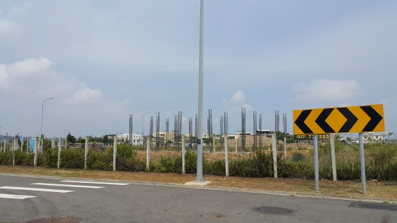 | 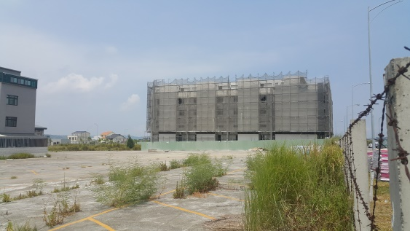
照片11：龍椅段開發現況5 | 照片12：龍椅段新開發建案2
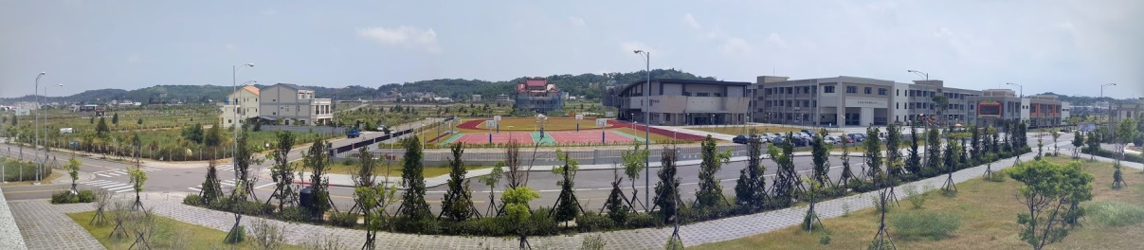
照片13：新港國中小周邊全景現況
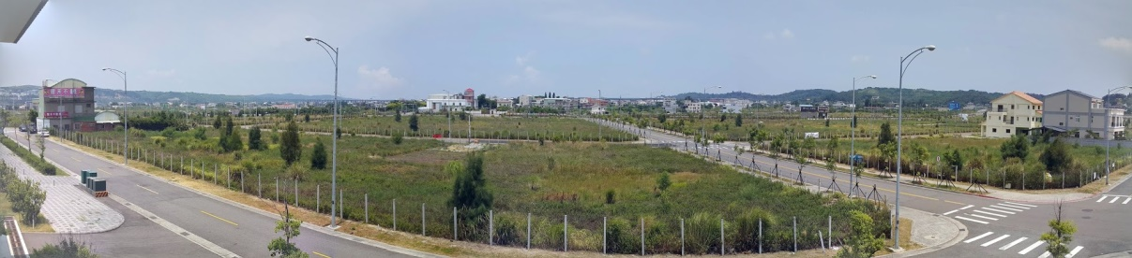
照片14：龍椅段周邊全景現況

